

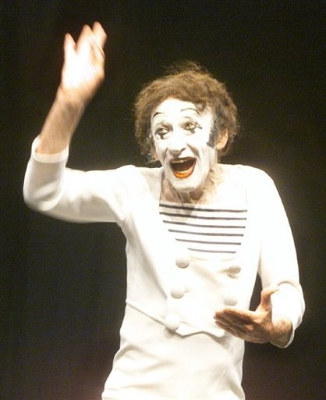
niveau 2; classe 3

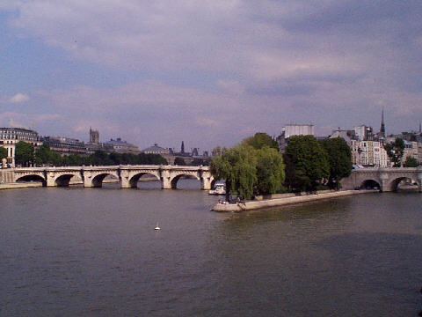

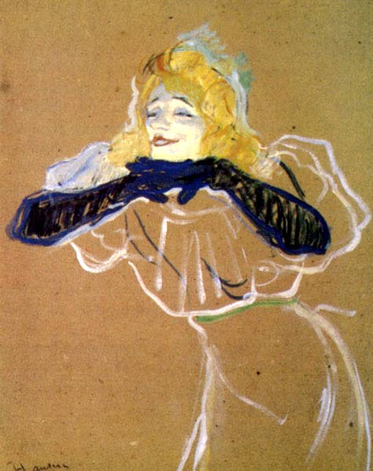
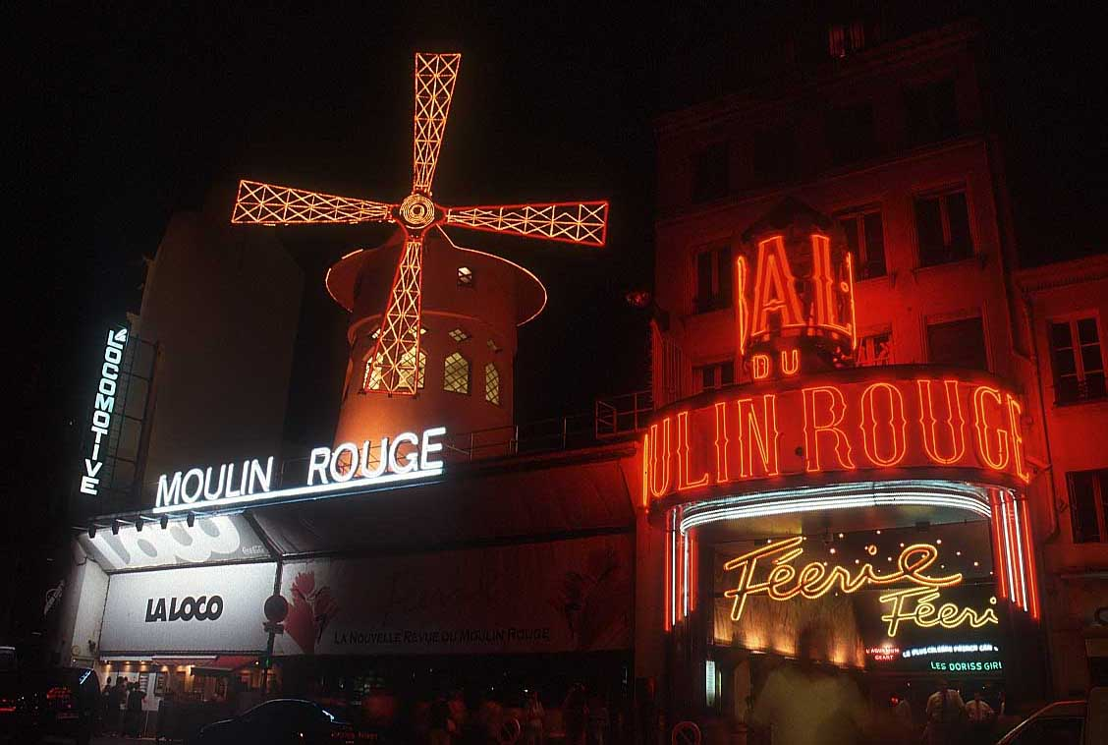

PHRASES ET DIALOGUES niveau 2 ; 1

La Suède est un petit pays au nord de l’Europe. Il y a environ 9 millions d’habitants. Les trois plus grandes villes s’appellent Stockholm, Göteborg et Malmö. La capitale de la Suède s’appelle Stockholm. C’est une ville qui se trouve à l’est du pays. La Suède fait partie de l’Union européenne mais on n’a pas adopté la monnaie unique, l’euro. En Suède on paie avec la couronne suédoise. Un euro vaut à peu prés 10 couronnes. À l’ouest se trouve la Norvège, au sud il y a le Danemark et à l’est il y a la mer baltique qui sépare la Suède et la Finlande. Le suédois est une langue germanique qui ressemble un peu à l’allemand. Il n’y a pas une grande différence entre le suédois, le norvégien et le danois. En Suède on mange beaucoup de viande, de poisson et de pommes de terre. La saucisse de Falun est très connue. On mange aussi des boulettes de viande. La nature est très importante et il y a beaucoup d’animaux sauvages comme des élans, des renards, des ours et des lynx. Il y a aussi beaucoup de lacs en Suède. On fête Noël et Pâques, mais on a aussi la fête de la Sainte Lucie le 13 décembre. C’est la fête de la Lumière. En juin, on fête la Saint-Jean avec des danses folkloriques autour d’un mât fleuri.
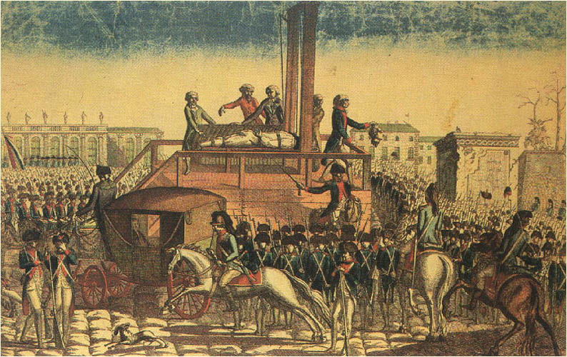
- hejsan, varifrån kommer du ?
- hejsan, jag kommer från Sverige
- Sverige? Var ligger det?
- det ligger i norra Europa
- är det ett stort land?
- nej, det är ett litet land
- hur många invånare finns det?
- det finns ungefär 9 miljoner invånare
- vad heter huvudstaden?
- det är Stockholm
- är det en vacker stad?
- självklart
- var ligger huvudstaden?
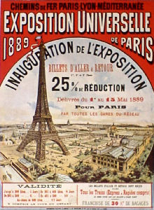
- Stockholm ligger i öster
- har man euro i Sverige?
- nej, man betalar med den svenska kronan
- vad kostar 10 euro i svenska kronor?
- 10 euro det blir ungefär 100 svenska kronor
- vilket språk talar man i Sverige?
- svenskarna talar svenska
- det är ett germanskt språk, eller hur?
- det stämmer
- jag vet att det finns en vacker natur i Sverige
- ja, absolut
- det finns många sjöar och många olika djur
- ja, i skogen kan man se älgar och vargar
- vad heter landet väster om Sverige?
- det är Norge
- och i söder ligger Danmark
- det stämmer
- jag känner inte till Sverige
- det är ett mycket vackert land
- jag skulle vilja besöka Sverige en dag
- du är välkommen
- tack, hej då
- hej då!
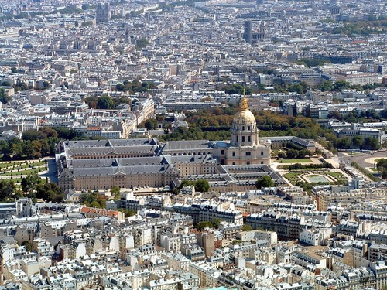
PHRASES ET DIALOGUES niveau 2 ; 2

- vad gör du ?
- jag tittar på teve
- du tittar alltid på teve!
- ja, jag gillar teve
- vad tittar du på?
- jag tittar på allt
- vilket är ditt favoritprogram?
- jag älskar ”Plus Belle La Vie”
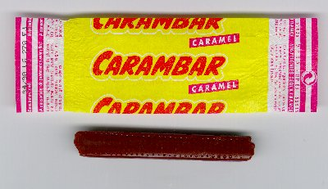
- vad är det?
- det är en fransk serie
- vad handlar den om?
- den handlar om några familjer i Marseille
- är den rolig?
- ja, det händer alltid mycket
- jag hatar teveserier
- jaså, jag tycker de är väldigt roliga
- nää, det är dumt, idiotiskt och löjligt
- för mig så är det avkopplande
- vad? jag förstår inte
- när jag kommer hem efter skolan är jag trött
- och då tittar du på en dålig teveserie?
- ja, det är bra att vila en stund
- när jag är trött så lägger jag mig

- tittar du aldrig på teve?
- jo, ibland
- vad tittar du på då?
- jag tycker om dokumentärer och nyheter
- usch, vad tråkigt
- jag tycker det är intressant
- men det är bara hemska nyheter på teve
- ja ofta, men man lär sig vad som händer i världen
- Herre Gud, vilket liv
- jag gillar det
- ser du aldrig på något kul?
- jo, jag gillar program om natur och matlagning
- är det roligt?
- självklart, tittar du inte på program om matlagning?
- nej, aldrig, det är löjligt
- hur många timmar tittar du på teve om dagen?
- jag tittar kanske 2 timmar om dagen, och du?
- oj oj, mycket mer, kanske 5 timmar
- 5 timmar! du är inte klok!
- det är vansinnigt
- kanske det, men nu måste jag titta på Plus Belle La Vie
- hur mycket är klockan?
- den är 20.19 och det börjar 20.20
- ok, hej då
- hej då
PHRASES ET DIALOGUES niveau 2 ; 2 vocabulaire

ett program | program/utsändning | alltid
aldrig | hur många | per dag
varje dag | vansinnigt/galet | jag tycker att
det handlar om | en teveserie | en såpa
den handlar om (det pratar om) | det är historien om | vad handlar den om?
ibland | den börjar klockan | ofta
komma hem | kanske | något
någon | kul | favoritprogram
avkopplande | underhållande | några
matlagningsprogram | naturprogram | en stund
vad händer? | det händer saker | man lär sig svenska
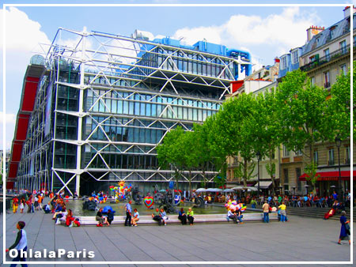
PHRASES ET DIALOGUES niveau 2 ; 3
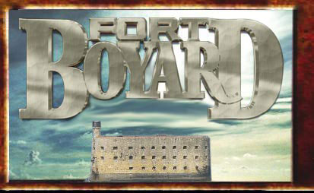
- det är fantastiskt
- det är omöjligt
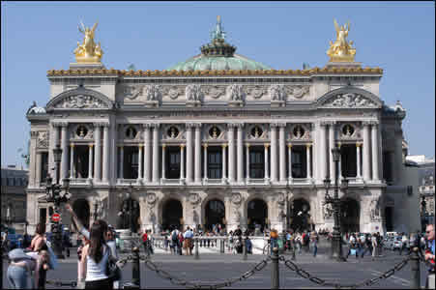
- det är suveränt
- det är hemskt
- det är bra
- det är inte bra
- det är löjligt
- det är roligt
- det är tråkigt
- det är inte roligt
- det är otroligt
- det är förvånande
- det är dumt
- det är idiotiskt
- det är strålande
- det är underbart
- det är bedrövligt
- det är sensationellt
- det är gulligt
- det är vackert
- det är fult
- det är nödvändigt
- det är onödigt
- det är nödvändigt
- det är troligt
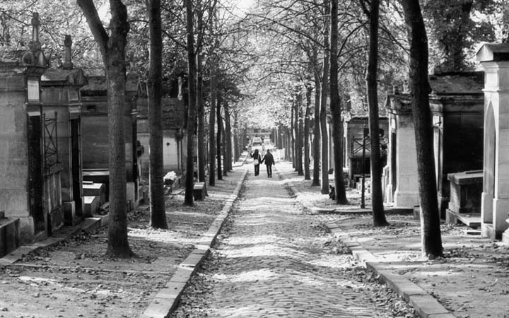
- det är förnuftigt
- det är intressant
- det är lätt
- det är svårt
- det är hårt
- det är normalt
- det är konstigt
- det är besvärligt
- det är mänskligt
- det är omänskligt
- det är farligt
- det är förståeligt
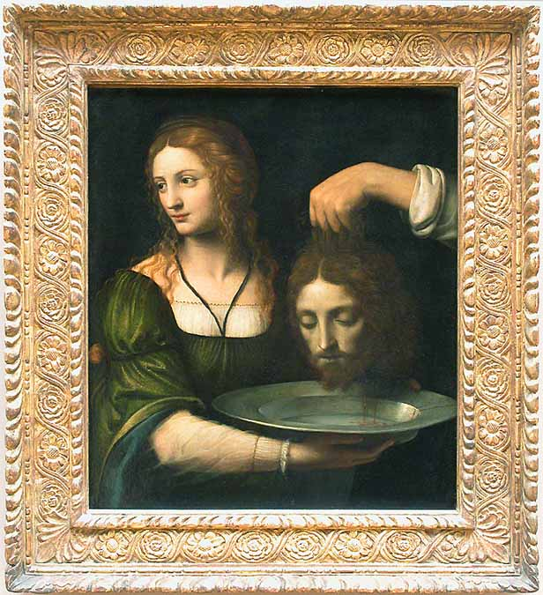
- det är diskutabelt
- det är komplicerat
- det är ledsamt
- det är våldsamt
- det är säkert
- det är förtvivlat
- det är olyckligt
- det är glatt
- det är gränsfall
- det är skandalöst
- det är tröttande/tröttsamt
PHRASES ET DIALOGUES niveau 2 ; 4 verbes régulirs

 | infinitif | participe présent | participe passé | présent
 | parler | parlant | parlé | je parle
 | futur | imparfait | passé composé | présent
je | parlerai | parlais | ai parlé | parle
tu | parleras | parlais | as parlé | parles
il/on | parlera | parlait | a parlé | parle
nous | parlerons | parlions | avons parlé | parlons
vous | parlerez | parliez | avez parlé | parlez
ils | parleront | parlaient | ont parlé | parlent
 | conditionnel | futur proche | plusqueparfait | impératif
je | parlerais | vais parler | avais parlé
tu | parlerais | vas parler | avais parlé | parle !
il/on | parlerait | va parler | avait parlé
nous | parlerions | allons parler | avions parlé | parlons !
vous | parleriez | allez parler | aviez parlé | parlez !
ils | parleraient | vont parler | avaient parlé

- jag pratar mycket
- talar ni svenska?
- du pratar ofta
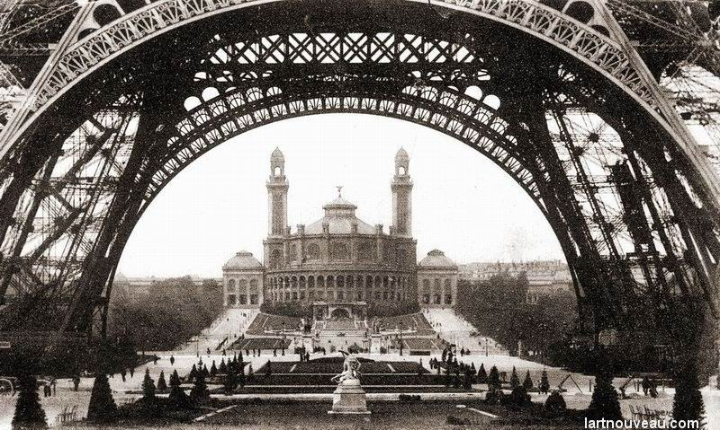
- jag har pratat med min bror idag
- varför pratar du om mig?
- de pratade mycket
- han kommer att prata om dig
- ska vi prata?
- vill du prata?
- de pratar franska
- hon har pratat hela dagen
- prata fortare!
- pratar du inte norska?
- skall ni prata om provet idag?
- nej, vi har redan pratat om provet
- vi skall prata om resa
- de skulle prata för mycket
- låt oss prata om dina problem!
- har du pratat med din flickvän?
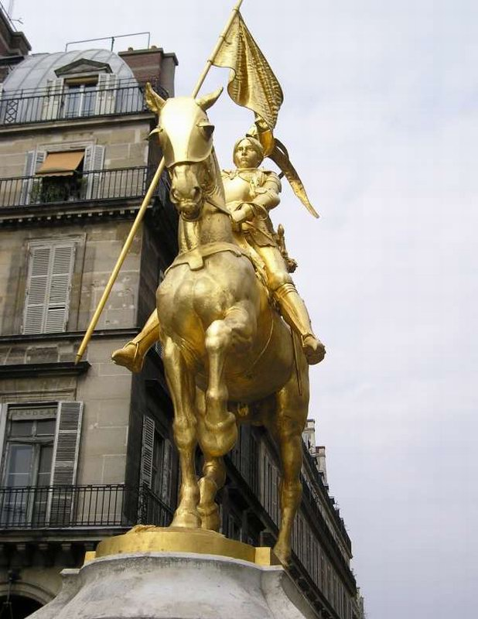
PHRASES ET DIALOGUES niveau 2 ; 5a verbes irréguliers

- vad gör du ?
- jag läser
- vad läser du?
- jag läser en bok, vad gör ni?
- jag städar och Karine sover
- sover hon?
- ja, var så trött
- hon arbetar för mycket
- kommer ni i kväll?
- ja visst, vi kommer i kväll
- tar ni bussen eller bilen?
- vi vet inte, jag tror att vi tar bussen
- hur dags går bussen?
- den går klockan 19.10
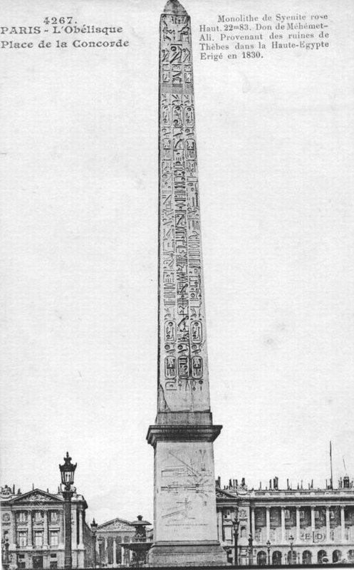
- det är perfekt, då kommer ni till mig ungefär klockan 20.00
- du tror inte att det är för sent då?
- absolut inte
- jag läste i tidningen att det är strejk idag
- ja, men de har slutat nu
- men de sade på teve att strejken inte var slut än
- de har fel
- jag hörde på nyheterna för 2 minuter sedan
- och vad sade dem?
- de sade att strejken var slut
- ok, jag tror dig
- vad vill ni dricka i kväll?
- jag dricker bara vatten
- och Karine dricker bara saft eller hur?
- ja, vi har druckit för mycket läsk
- ja ni dricker alltid läsk eller hur?
- när vi kommer hem, dricker vi nästan 2 liter läsk
- usch det är farligt
- men, nu dricker vi bara vatten och saft
- jag dricker aldrig saft
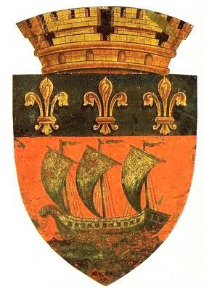
- i Frankrike dricker man mycket vin
- ja, fransmännen dricker för mycket
- jag har aldrig druckit vin, och du?
- jag har druckit vin en gång, det var hemskt
- var du full?
- ja, jag såg dubbelt, och jag såg konstiga saker
- förresten, igår såg jag en älg som åt äpplen
- haha, då blev han full vad?
- ja, jag tror det
- jag har aldrig sett en full älg
- jag ser fulla älgar varje dag
- där ser du! du dricker för mycket!
- men, jag dricker inte
- jag skämtar, vi ses i kväll
- ok, hej då!
PHRASES ET DIALOGUES niveau 2 ; 5b verbes irréguliers LES VERBES AU PRÉSENT

 | être=vara |  |  | avoir=ha |  |  | faire=göra |  |  | mettre=lägga
je |  |  | je |  |  | je |  |  | je
tu |  |  | tu |  |  | tu |  |  | tu
il |  |  | il |  |  | il |  |  | il
nous |  |  | nous |  |  | nous |  |  | nous
vous |  |  | vous |  |  | vous |  |  | vous
ils |  |  | ils |  |  | ils |  |  | ils

 | vouloir=vilja |  |  | savoir=veta |  |  | aller=gå |  |  | pouvoir=kunna
je |  |  | je |  |  | je |  |  | je
tu |  |  | tu |  |  | tu |  |  | tu
il |  |  | il |  |  | il |  |  | il
nous |  |  | nous |  |  | nous |  |  | nous
vous |  |  | vous |  |  | vous |  |  | vous
ils |  |  | ils |  |  | ils |  |  | ils

 | venir=komma |  |  | prendre=ta |  |  | voir=se |  |  | dire=säga
je |  |  | je |  |  | je |  |  | je
tu |  |  | tu |  |  | tu |  |  | tu
il |  |  | il |  |  | il |  |  | il
nous |  |  | nous |  |  | nous |  |  | nous
vous |  |  | vous |  |  | vous |  |  | vous
ils |  |  | ils |  |  | ils |  |  | ils

FRÅGEORD – LES PRONOMS INTERROGATIFS

1 | när | var | hur | varför | vem
2 | vilken, vilket | vad |  | hur dags | hur många

PHRASES ET DIALOGUES niveau 2 ; 6

Bonjour ! Je m’appelle Julie Godrèche et je suis Française. Je suis née le 13 juin 1981 dans une petite ville qui s’appelle Orléans. J’aime beaucoup la musique, le cinéma et la politique. Je n’aime pas faire la cuisine, le sport et les séries à la télé. Je déteste les émissions de sport à la télé. Je trouve que c’est bête, c’est vraiment idiot de regarder du sport à la télé. C’est ridicule. Moi, je regarde souvent des émissions de nature et de cuisine à la télé. Puis, j’adore la politique. Je milite pour le Parti des Verts. Je trouve que la politique est très importante. Il faut s’intéresser à la politique. Tout le monde doit aimer la politique. C’est passionnant de regarder des débats télévisés. Et vous ? Vous aimez la politique ? Vous êtes plutôt de gauche ou de droite ? Moi, je trouve que c’est ridicule de parler de gauche et de droite. Moi, j’ai mes idées politiques et cela n’a rien à voir avec la gauche ou la droite. Je pense qu’il faut faire des efforts pour l’environnement. Il y a trop de gaspillage. Il faut prendre soin de notre planète. Moi, j’essaie de trier les déchets. Le plastique dans les sacs jaunes, le papier dans les sacs bleus, le verre dans les sacs verts et le reste dans les sacs blancs. Ce n’est pas compliqué. Et vous, qu’est-ce que vous faites pour l’environnement ? Moi, je prends une douche au lieu de prendre un bain. Comme ça, j’économise l’eau. J’ai horreur des gens qui gaspillent. Sinon, j’aime bien les animaux aussi. J’ai un chien et un petit chat. C’est de la compagnie mais c’est du travail aussi. Il faut s’occuper d’eux. Je fume un peu mais j’essaie d’arrêter. Ce n’est pas bien de fumer. C’est très mauvais pour la santé et c’est dangereux pour tout le monde. Je ne bois pas d’alcool. Je suis étonné que les Suédois boivent tant d’alcool. C’est incroyable ! On devrait interdire l’alcool dans les bars et les restaurants. Bon, je vous laisse. À bientôt !

- jag tycker att det är löjligt att röka
- jag röker inte mycket
- röker du ofta?
- jag har aldrig rökt
- man borde förbjuda alkohol på skolan
- jag tycker mycket om våldsamma sporter som boxning
- det är inte farligt
- jag gillar inte politik
- jag tycker att det är tråkigt med politiska debatter
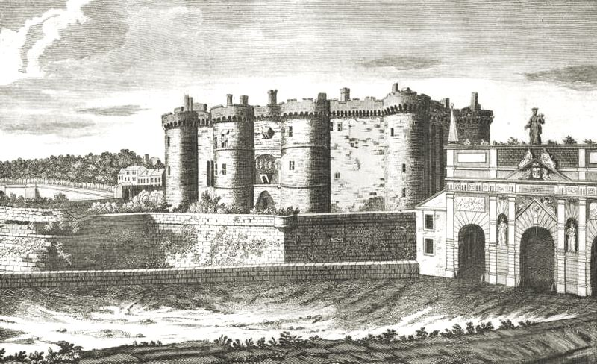
- det är inte viktigt
- det är viktigt att tänka på miljön
- vad är viktigt för dig?
- vad gör du för miljön?
- jag försöker att spara på vatten
- jag lägger plast i gula påsar
- vi måste ta hand om vår planet
- vår planet är i fara
- jag hatar program om mat
- jag tycker att det är dumt att röka
- det är idiotiskt att dricka alkohol
- dricker du alkohol?
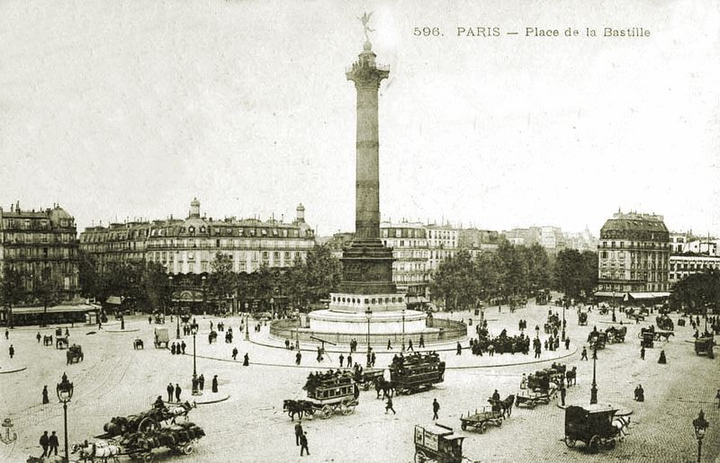
- fransmännen dricker för mycket vin
- jag tycker att engelska filmer är passionerande
- jag avskyr folk som slösar
- jag hoppas att det blir vackert väder i morgon
- man måste förbjuda godis på skolan
- i Frankrike finns det inget godis på skolan
- det är förbjudet
- det tycker jag är mycket bra
- vad tycker du om......................?
PHRASES ET DIALOGUES niveau 2 ; 6 vocabulaire

man borde | ta hand om | vad tycker du om…….
det finns | det finns inget | det är förbjudet
slösa | jag slösar papper | försöka, prova
jag försöker att äta | du dricker för mycket | i fara
jag tycker att det är | vad är löjligt för dig? | jag hoppas
det är vackert väder | det kommer att bli dåligt väder | det har varit varmt
man måste försöka | man måste rädda djuren | folk
lägga, sätta, ställa | jag lägger | jag har lagt
miljön | i stället för | det är dumt att röka

LES VERBES AU PRÉSENT

 | être=vara |  |  | avoir=ha |  |  | faire=göra |  |  | mettre=lägga
je | suis |  | je | ai |  | je | fais |  | je | mets
tu | es |  | tu | as |  | tu | fais |  | tu | mets
il | est |  | il | a |  | il | fait |  | il | met
nous | sommes |  | nous | avons |  | nous | faisons |  | nous | mettons
vous | êtes |  | vous | avez |  | vous | faites |  | vous | mettez
ils | sont |  | ils | ont |  | ils | font |  | ils | mettent

 | vouloir=vilja |  |  | savoir=veta |  |  | aller=gå |  |  | pouvoir=kunna
je | veux |  | je | sais |  | je | vais |  | je | peux
tu | veux |  | tu | sais |  | tu | vas |  | tu | peux
il | veut |  | il | sait |  | il | va |  | il | peut
nous | voulons |  | nous | savons |  | nous | allons |  | nous | pouvons
vous | voulez |  | vous | savez |  | vous | allez |  | vous | pouvez
ils | veulent |  | ils | savent |  | ils | vont |  | ils | peuvent

 | venir=komma |  |  | prendre=ta |  |  | voir=se |  |  | dire=säga
je | viens |  | je | prends |  | je | vois |  | je | dis
tu | viens |  | tu | prends |  | tu | vois |  | tu | dis
il | vient |  | il | prend |  | il | voit |  | il | dit
nous | venons |  | nous | prenons |  | nous | voyons |  | nous | disons
vous | venez |  | vous | prenez |  | vous | voyez |  | vous | dites
ils | viennent |  | ils | prennent |  | ils | voient |  | ils | disent
PHRASES ET DIALOGUES niveau 2 ; 7

a) Nicolas Sarkozy veut interdire la publicité à la télé. C’est génial ! Je trouve que c’est une très bonne idée ! C’est excellent. Je déteste la pub à la télé. Il y a trop de pub et c’est pénible quand la publicité interrompt les programmes. En plus, la publicité est toujours ridicule, n’est-ce pas ?

b) Ben, moi, je n’ai rien contre la pub. Cela ne me dérange pas du tout. Quand je regarde la télé, c’est très bien avec la publicité, comme ça je peux aller aux toilettes par exemple. C’est dommage de supprimer la publicité. À mon avis, c’est nécessaire avec la pub. On gagne beaucoup d’argent avec la pub. Où va-t-on trouver l’argent pour faire des émissions maintenant ? En plus, la pub est souvent très bien faite. C’est drôle, c’est chouette et souvent ça donne envie d’acheter le produit.

  - Donc, toi, tu es pour la publicité ? La pub a réussi à te manipuler ?


b) Oui, je ne suis pas contre la pub à la télé, au contraire, je trouve que c’est très utile et je ne suis pas bête. Si je n’ai pas envie d’acheter quelque chose, ce n’est pas la pub qui m’incite à l’acheter ; mais parfois la pub m’aide à faire ma liste des courses ; quand je vois la pub pour le dentifrice, je me souviens que je dois acheter du dentifrice, c’est excellent ça ; et quand je vois la publicité pour une belle voiture, cela me donne envie d’une voiture mais je ne vais pas l’acheter parce que je n’ai pas l’argent pour acheter une voiture

- tycker du om reklam på teve ?
- ja, jag gillar reklam på teve
- jag tycker att det är hemskt
- nej, det är ju jättebra
- jag tycker att det är löjligt
- ofta är reklamen mycket rolig
- rolig, det är bara löjligt och idiotiskt
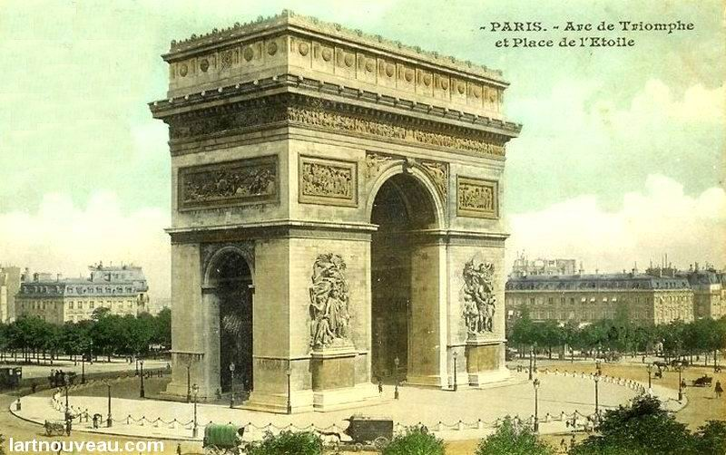
- du är verkligen mot reklam på teve!
- ja och du är för reklam, eller hur?
- javisst, reklamen ger mycket pengar till teven
- tror du att man gör bättre program då?
- självklart, utan pengar kan man inte göra bra program
- jag tycker att det är synd när reklamen stoppar en film t.ex.
- jaså, för mig är det utmärkt
- varför det?
- när det är reklam kan jag gå på toaletten eller hämta lite godis
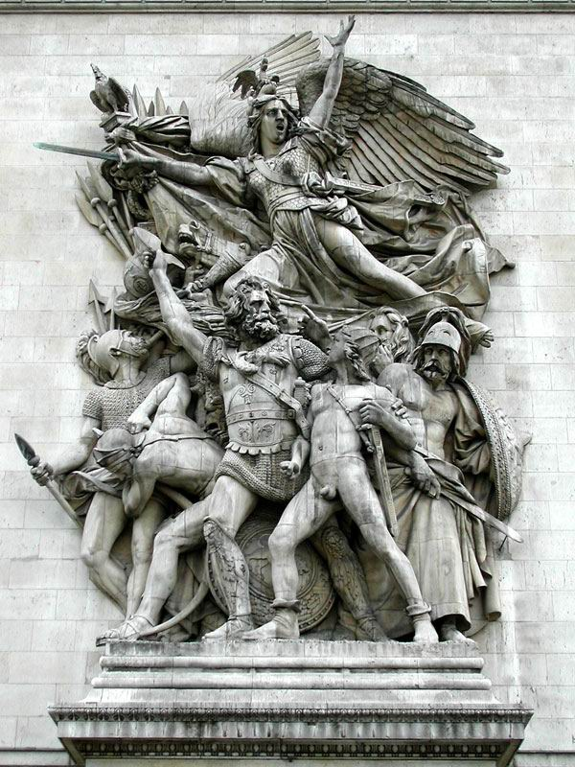
- så du tittar aldrig på reklamen då?
- jodå och jag tycker att den är bra gjord
- man vill bara att folk skall köpa saker
- reklamen ger idéer till presenter ibland
- Herre Gud vad töntigt!
- du tycker det är löjligt men jag tycker att det är väldigt nödvändigt
- nej, det är bara onödigt
- vad tycker du om reklamen på bio då?
- på bio är det bra, det stör mig inte
- men du gillar inte när reklamen avbryter programmen?
- just det, det är oacceptabelt

PHRASES ET DIALOGUES niveau 2 ; 8

Ma chambre. J’ai une grande chambre au premier étage de notre maison. À gauche de la porte, j’ai mon lit. Il est très grand. Dans mon lit il y a deux coussins et mon nounours. Devant le lit, il y a un petit tapis vert. En face du lit, j’ai un canapé rouge et jaune. À côté il y a la télé. J’ai aussi une petite table à droite du canapé. J’ai une grande fenêtre aussi. Devant la fenêtre il y a mon bureau. C’est un désordre pas possible ! Il y a des papiers et des livres partout. Derrière le lit il y a ma chaîne et au-dessus j’ai tous mes cd. J’écoute toujours la musique quand je suis dans ma chambre. J’ai aussi deux placards derrière le canapé. Je range bien mes affaires dans les deux placards. Par contre, par terre, c’est le bordel. Il y a des vêtements partout, mes pantalons, mes slips, mes chemises, mes chaussettes et mes pulls. Sur les murs, j’ai un papier peint jaune et vert. Et puis j’ai beaucoup d’affiches de mes chanteurs et chanteuses préférés, comme par exemple Johnny Hallyday, Vanessa Paradis et Alizée. Je voudrais avoir une bibliothèque parce que j’ai beaucoup de livres. J’aime lire. Je lis souvent de gros romans. Et j’ai oublié les rideaux ! J’ai des rideaux rouge et bleu aux fenêtres et j’ai deux belles fleurs. Sur mon bureau, j’ai aussi mon ordinateur portable. Et ta chambre elle est comment ?

- hur ser ditt rum ut ?
- mitt rum är litet
- har du en soffa?
- javisst, jag har en ganska stor vit soffa till höger om dörren
- och var är sängen?
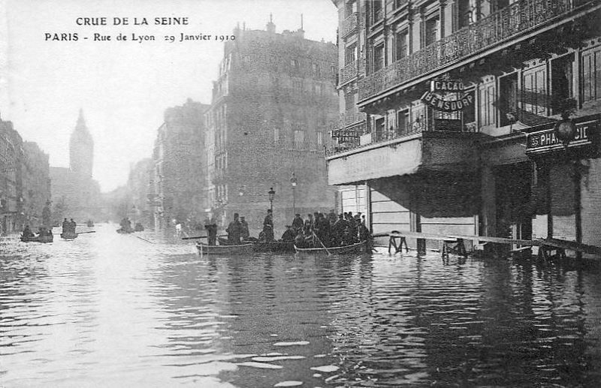
- min säng är bredvid mitt lilla fönster
- hur ser dina gardiner ut?
- jag har svarta gardiner
- vad finns framför soffan?
- jag har ett litet bord med en liten teve
- har du en matta?
- ja, jag har en rund matta i mitten av rummet
- var är skrivbordet?
- jag har ett skrivbord till vänster om soffan
- vad har du på skrivbordet?
- jag har mina böcker och min dator
- är det stökigt i ditt rum?
- ja, ganska
- har du inga skåp?
- jo, jag har ett litet skåp med kläder
- vad finns det på väggarna?
- jag har en snygg gul tapet på väggarna
- har du affischer också?
- ja, jag har en affisch med Céline Dion och en stor tavla med Eiffeltornet
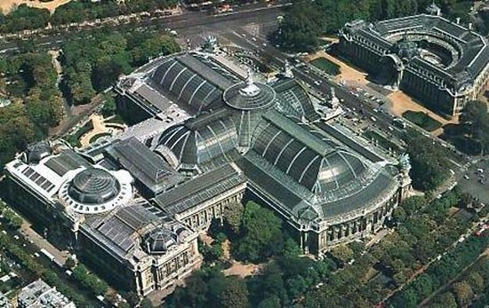
- är det ett vackert rum?
- tja, så där
- mitt rum är jättefult
- jaså
- ja, det är stort men jag har inte många saker
- vad har du då?
- jag har en säng, ett litet skrivbord och en fåtölj
- är det allt?
- ja, min teve är trasig och jag gillar inte datorer

PHRASES ET DIALOGUES niveau 2 ; 9

On va faire du shopping ? Oui, avec plaisir. On va à Oslo ! Super ! Qu’est-ce que tu vas acheter ? J’ai besoin d’acheter un nouveau pantalon, quelques chemisiers, une ou deux chemises et de nouvelles chaussures. Et toi ? Moi, je vais acheter une nouvelle jupe, deux robes, des chaussures, un nouveau pull et peut-être des chaussettes aussi. Tu as beaucoup d’argent ? J’en ai assez j’espère. Regarde ! On entre dans ce magasin de vêtements là-bas ! D’accord, allons-y ! Oh là là, regarde quel beau chemisier ! Oui, pas mal, mais je n’aime pas cette couleur. Si tu le trouves en bleu, donne-le-moi. Tiens, un chemisier bleu ! Magnifique non ? Oui, c’est classe. Je vais l’essayer. Tu sais où sont les cabines d’essayage ? Oui, c’est là-bas, derrière la caisse. D’accord, j’y vais. Attends-moi, je vais essayer ce pantalon.

Alors, il me va bien ce chemisier ? Ah oui, chouette ! Il te va très bien mais il n’est pas trop petit ? Non, il me serre un peu mais il est large en bas, tu ne trouves pas ? Si si, ça va. Et mon pantalon, il est comment ? Il est pas mal, mais je trouve qu’il est trop large pour toi. Tu as l’air gros dans ce pantalon. Ah oui, tu as raison. je vais essayer un autre modèle ou une taille en-dessous.

Alors, je peux vous aider ? Oui, s’il vous plaît. J’aime bien ce pantalon mais il est trop large. Vous avez d’autres modèles ou une taille en-dessous ? Oui, je vais voir. La même couleur ? Oui, s’il vous plaît. Alors, voilà le même modèle mais plus petit et voici un autre modèle. Essayez-les pour voir. Merci.
Le premier est trop petit, je pense. Tournez-vous ! Non, ça va. Il vous serre trop ? Oui, je n’aime pas les pantalons qui serrent trop. Mais, l’autre modèle était très bien. Il n’est pas trop long ? Faites voir ! Non, il est parfait. En plus il est en solde, c’est le dernier. D’accord, et vous n’avez pas d’autres couleurs ? Non, désolé, c’est vraiment le dernier.

Bon, je vais le prendre. Très bien. Et vous, mademoiselle, vous avez trouvé quelque chose ? Oui, j’aime beaucoup ces deux chemisiers ! Mais, je n’arrive pas à me décider pour la couleur. Cette année, le rose est très à la mode, vous savez. Mais le vert est joli aussi. Prenez les deux si vous hésitez ! Oui, je crois que je vais les prendre tous les deux.

Très bien, vous passez à la caisse là-bas, s’il vous plaît. Oui, mais on n’a pas fini. On cherche des chaussures aussi. Ah, désolé, c’est au troisième étage, mais il faut payer les chemisiers et le pantalon ici. D’accord, ça fait combien en tout ? Cela vous fait 34 euros, s’il vous plaît. Voilà 35 euros. Merci et voilà votre monnaie. Merci et bonne journée. Merci, au revoir et pareillement !

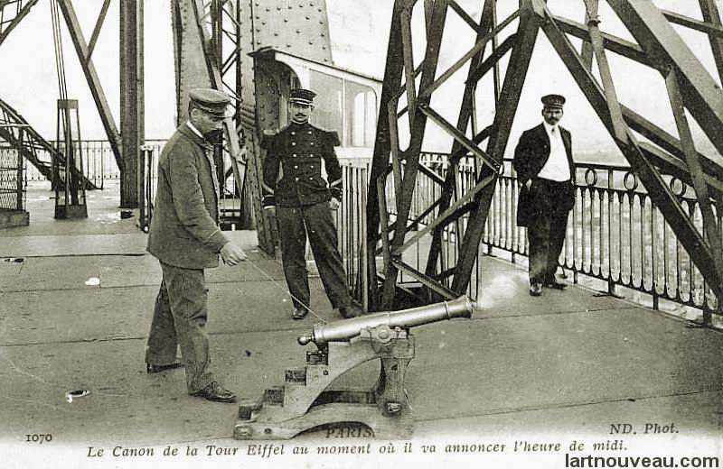
- skall vi shoppa ?
- ja, vilken bra idé!
- titta vilka snygga skjortor!
- vi går in i affären
- jag skall prova den här gråa skjortan
- ok, och jag vill prova de här blåa byxorna
- vet du var provhytten är?
- jag tror att det är där borta, framför kassan
- hejsan, kan jag hjälpa er?
- ja vi vill prova de här kläderna
- ja visst, provhytterna är bakom er
- tack så mycket
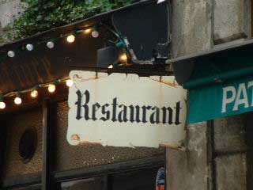
- jaha, hur är byxorna? passar de?
- ja, perfekt, jag älskar den här modellen
- dessutom är de på rea idag, och skjortan, passar den er?
- nej, jag vill inte ha den, den är för stor och jag gillar inte modellen
- ok, det gör ingenting, då blir det 13 euro för byxorna
- varsågod 15 euro
- tack och här är er växel, hej då och ha en bra kväll
- hej då, tack det samma
PHRASES ET DIALOGUES niveau 2 ; 10

Bonjour, je m’appelle Michel. J’ai 15 ans et j’habite à Amiens. C’est dans le nord. J’ai un frère qui s’appelle Alain et j’ai deux sœurs qui s’appellent Marianne et Cécile. Je suis le plus jeune de la famille. Mon frère a 16 ans, ma sœur Marianne a 22 ans et ma sœur Cécile a 25 ans. Mon frère Alain est très gentil. Il est généreux et toujours de bonne humeur. Il me donne souvent des bonbons et il me prête tous ses cd. Par contre ma sœur Marianne n’est pas sympa. Elle n’est pas gentille avec moi. Elle gueule tout le temps. Elle est méchante. Je crois qu’elle ne m’aime pas. Elle croit qu’elle est ma mère. Elle me crie dessus : Michel ! Fais ton lit ! Dépêche-toi ! Range tes affaires ! Couche-toi ! Fais tes devoirs ! Baisse ta musique. Fais la vaisselle ! Elle est horrible ! C’est ma sœur Marianne. Ma deuxième sœur, Cécile est plus sympa. Mais elle râle tout le temps. Elle n’est jamais contente. Elle n’a pas de copain. Je crois qu’elle est assez seule. J’espère qu’elle va bientôt trouver un appartement à elle. Elle est trop vieille pour habiter chez ses parents, n’est-ce pas ? 25 ans c’est trop vieux ça.
Mes parents sont souvent gentils. Ma mère est infirmière. Qu’est-ce qu’elle fait comme travail ? Elle travaille à l’hôpital. Elle aide les malades. Elle n’est pas médecin mais infirmière. C’est un beau métier et très important. J’aime beaucoup ma mère. Elle a 45 ans. Elle est grande, blonde et très mince. Elle a une sœur qui s’appelle Alexandra, donc c’est ma tante. Mon père est chauffeur-routier et il n’est pas souvent à la maison. Il travaille tout le temps. Quand il rentre, il se met dans le canapé et il ne bouge plus. Il regarde la télé jour et nuit.
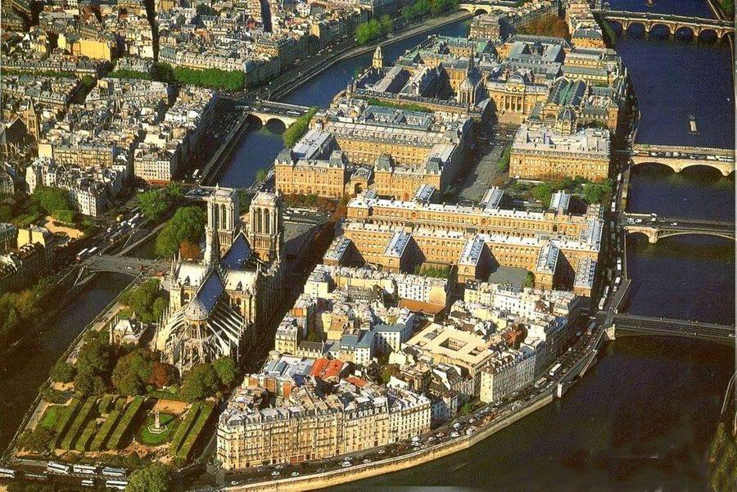
J’ai un petit chien qui s’appelle Milou, comme le chien de Tintin. Il est très mignon. C’est mon meilleur copain. Il dort souvent dans mon lit. Il n’a pas le droit mais je m’en fous. Ce n’est pas grave. Moi, j’aime la musique, les animaux et le sport. Je joue au basket tous les vendredis soirs avec mes amis. Je joue assez bien. Comme musique j’aime beaucoup le rock et le rap. Je déteste la musique classique. Le samedi j’aime sortir avec mes copains. On va au café ou en boîte. J’ai une petite amie qui s’appelle Coralie. Elle est magnifique ! C’est une fille formidable. On s’amuse bien ensemble. Le dimanche, je fais mes devoirs, je regarde la télé et je joue un peu sur l’ordinateur. Bon, je vous laisse. Au revoir !

- vad heter dina föräldrar ?
- de heter Bengt och Karin
- har du syskon?
- ja, jag har en syster
- är hon snäll?
- ja, ganska
- jag har en bror som är elak
- har du en flickvän?
- nej, jag är singel och du?
- ja, jag går ut med Sophie, känner du henne?
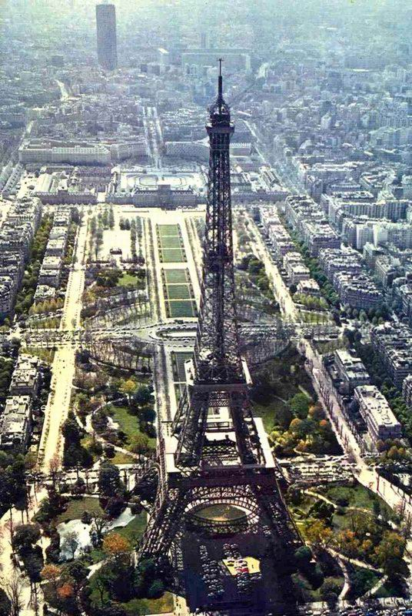
- nej, jag tror inte det
- hon går i tvåan på gymnasiet
- hur ser hon ut?
- det är den snyggaste tjejen i stan
- ok, lång, kort, tjock, smal, mager?
- hon har gröna ögon, långt mörkt hår och hon har glasögon
- vad gör ni på helgerna då?
- på lördagarna shoppar vi
- och på kvällarna?
- vi går på kafé eller på disko på lördagskvällarna
- och på söndagarna?
- vi sover till 12 på söndagarna och sedan äter vi frukost och spelar kort
- det är roligt
- självklart!
vocabulaire important ; dialogue; QUESTIONS ET RÉPONSES 2

- är du rädd för vargar? tu as peur des loups?
- nej, jag är inte rädd för vargar non, je n’ai pas peur des loups
- jag är rädd för spindlar (une araignée) j’ai peur des araignées
- spindlar är inte farliga les araignées ne sont pas dangereuses
- nej, men de är otäcka non, mais elles sont affreuses
- du har rätt tu as raison
- är du rädd för något? tu as peur de quelque chose?
- nej, jag tror inte det non, je ne crois pas
- du har fel (avoir tort); du är rädd för öppna platser; tu as tort; tu as peur d’espaces ouverts
- ja, det stämmer; jag har agorafobi; oui, c’est exact/vrai; j’ai de l’agoraphobie
- vad är det? qu’est-ce que c’est?
- det är när man är rädd för stora, öppna platser; c’est quand tu as peur de grands espaces ouverts
- agora är torg på grekiska; agora veut dire (c’est) place/marché en grec
- känner du till klaustrofobi? tu connais la claustrophobie?
- nej, vad är det? non, qu’est-ce que c’est?
- ”clos” och ”klaus” är stängd på grekiska clos/klaus c’est fermé en grec
- jaha, man är rädd för att vara instängd (enfermer), ah oui, on a peur d’être enfermé
- det stämmer c’est ça/c’est exact/correct
- är du hungrig? tu as faim?
- nej, jag är inte hungrig och du? non, je n’ai pas faim et toi?
- jag är jättetörstig men jag är inte hungrig; j’ai très soif mais je n’ai pas faim
- vill du ha en kåla? tu veux un coca?
- nej tack, jag gillar inte kåla, non merci, je n’aime pas le coca
- kåla är farligt le coca est dangereux
- nej, du har fel; kåla är inte farligt; non tu as tort; le coca n’est pas dangereux
- de sade på teve igår att kåla är farligt; ils ont dit à la télé hier que le coca est dangereux
- men det är inte sant mais ce n’est pas vrai
- jag tror inte på dig je ne te crois pas
- som du vill comme tu veux
- jag behöver gå på toaletten ; j’ai besoin d’aller aux toilettes
- finns det någon toalett här? il y a des toilettes ici?
- gå till kaféet och fråga om du får gå på deras toaletter; va au café et demande si tu peux aller à leur toilettes
- men det är förbjudet mais c’est interdit
- när man går på kafé måste man dricka något; quand on va au café, il faut/on doit consommer/boire quelque chose
- köp en kaffe då; achète/prends un café alors
- ja, du har rätt, jag köper en kaffe; oui tu as raison, je prends un café
- sedan går du på toaletten; ensuite tu vas aux toilettes
- jag kommer snart; je reviens tout de suite/bientôt
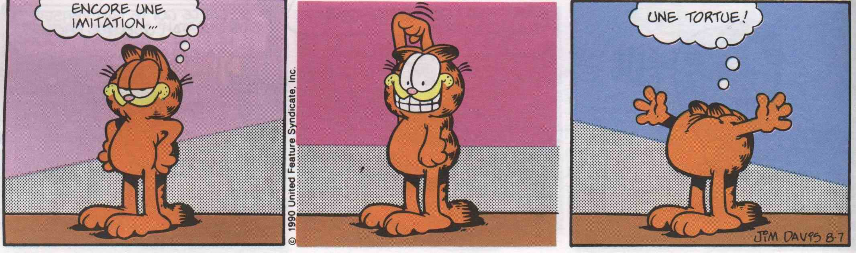
vocabulaire important 1:

jag behöver | j’ai besoin de
jag behöver en dricka | j’ai besoin d’une boisson
jag vill ha en dricka | je veux/voudrais une boisson
du har rätt | tu as raison
jag har fel | j’ai tort
det är sant | c’est vrai
är du rädd för hundar? | tu as peur des chiens?
jag skäms för min syster | j’ai honte de ma soeur
behöver du pengar? | tu as besoin d’argent?
jag är hungrig | j’ai faim
han är inte törstig | il n’a pas soif
ska vi gå på kafé? | on va au café?
är du sömnig? | tu as sommeil?
jag har ont i magen | j’ai mal au ventre
du har rätt att sluta nu | tu as le droit de finir maintenant
du har inte rätt att ljuga | tu n’as pas le droit de mentir
man har inte rätt att spotta i skolan | on n’a pas le droit de cracher à l’école
vad tycker du om de som spottar? | que penses-tu (qu’est-ce que tu penses) de ceux qui crachent?
det är äckligt | c’est dégueulasse
vad tycker du om höstlovet? | que penses-tu/qu’est-ce que tu penses des vacances d’automne?
det är underbart | c’est merveilleux
jag ska vila mig | je vais me reposer
vad gör du? | qu’est-ce que tu fais?
vad har du gjort? | qu’est-ce que tu as fait?
jag bantar | je fais un régime
jag har bantat | j’ai fait un régime
det är en känd sångare | c’est un chanteur connu/célèbre
han sjunger | il chante
hon har sjungit i en grupp | elle a chanté dans un groupe

vocabulaire important 2:

jag behöver | j’ai besoin de
jag behöver en dricka | j’ai besoin d’une boisson
jag vill ha en dricka | je veux/voudrais une boisson
du har rätt | tu as raison
jag har fel | j’ai tort
det är sant | c’est vrai
är du rädd för hundar? | tu as peur des chiens?
jag skäms för min syster | j’ai honte de ma soeur
behöver du pengar? | tu as besoin d’argent?
jag är hungrig | j’ai faim
han är inte törstig | il n’a pas soif
ska vi gå på kafé? | on va au café?
är du sömnig? | tu as sommeil?
jag har ont i magen | j’ai mal au ventre
du har rätt att sluta nu | tu as le droit de finir maintenant
du har inte rätt att ljuga | tu n’as pas le droit de mentir
man har inte rätt att spotta i skolan | on n’a pas le droit de cracher à l’école
vad tycker du om de som spottar? | que penses-tu (qu’est-ce que tu penses) de ceux qui crachent?
det är äckligt | c’est dégueulasse
vad tycker du om höstlovet? | que penses-tu/qu’est-ce que tu penses des vacances d’automne?
det är underbart | c’est merveilleux
jag ska vila mig | je vais me reposer
vad gör du? | qu’est-ce que tu fais?
vad har du gjort? | qu’est-ce que tu as fait?
jag bantar | je fais un régime
jag har bantat | j’ai fait un régime
det är en känd sångare | c’est un chanteur connu/célèbre
han sjunger | il chante
hon har sjungit i en grupp | elle a chanté dans un groupe
vocabulaire important 3:

jag behöver
jag behöver en dricka
jag vill ha en dricka
du har rätt
jag har fel
det är sant
är du rädd för hundar?
jag skäms för min syster
behöver du pengar?
jag är hungrig
han är inte törstig
ska vi gå på kafé?
är du sömnig?
jag har ont i magen
du har rätt att sluta nu
du har inte rätt att ljuga
man har inte rätt att spotta i skolan
vad tycker du om de som spottar?
det är äckligt
vad tycker du om höstlovet?
det är underbart
jag ska vila mig
vad gör du?
vad har du gjort?
jag bantar
jag har bantat
det är en känd sångare
han sjunger
hon har sjungit i en grupp

PHRASES DE DISCUSSION 1

det är skamligt | c'est honteux
det är oacceptabelt | c'est inadmissible
det är synd | c'est dommage
det är otroligt | c'est incroyable
det är inte normalt | ce n'est pas normal
det är troligt | c'est probable
det är bra | c'est bien
det är inte bra | ce n'est pas bien
det är konstigt | c'est bizarre
det är idiotiskt | c'est idiot
det är fruktansvärt | c'est affreux
det är löjligt | c'est ridicule
man måste, man bör | on doit
man måste, det är tvunget att | il faut
förbjuda | interdire
stanna, stoppa | arrêter
ändra, byta | changer
protestera | protester
tvinga | obliger
tillåta | permettre
ta bort, upphäva | supprimer
därför att | parce que
eftersom | puisque
eftersom att | étant donné que
det är bäst att | il vaut mieux
jag önskar | je souhaite
jag skulle vilja | je voudrais
jag uppskattar att/anser att | j'estime que
jag finner/anser att | je trouve que
jag hoppas att | j'espère que
jag tror att | je crois que
det är uppenbart att | il est évident que
det är nödvändigt att | il est nécessaire que/de
jag är för | je suis pour
jag är mot | je suis contre

PHRASES DE DISCUSSION 2

tvinga | obliger
ta bort, upphäva | supprimer
jag skulle vilja | je voudrais
det är troligt | c'est probable
jag finner/anser att | je trouve que
jag hoppas att | j'espère que
jag uppskattar att/anser att | j'estime que
det är fruktansvärt | c'est affreux
jag tror att | je crois que
det är oacceptabelt | c'est inadmissible
det är skamligt | c'est honteux
det är idiotiskt | c'est idiot
jag önskar | je souhaite
det är inte bra | ce n'est pas bien
man måste, det är tvunget att | il faut
det är inte normalt | ce n'est pas normal
det är bäst att | il vaut mieux
det är uppenbart att | il est évident que
jag är mot | je suis contre
därför att | parce que
det är synd | c'est dommage
det är nödvändigt att | il est nécessaire que/de
jag är för | je suis pour
ändra, byta | changer
det är löjligt | c'est ridicule
eftersom att | étant donné que
eftersom | puisque
protestera | protester
tillåta | permettre
det är konstigt | c'est bizarre
förbjuda | interdire
det är bra | c'est bien
det är otroligt | c'est incroyable
man måste, man bör | on doit
stanna, stoppa | arrêter

PHRASES DE DISCUSSION 3

jag är mot | je suis contre
man måste, det är tvunget att | il faut
stanna, stoppa | arrêter
det är inte bra | ce n'est pas bien
det är uppenbart att | il est évident que
jag hoppas att | j'espère que
ta bort, upphäva | supprimer
det är fruktansvärt | c'est affreux
det är löjligt | c'est ridicule
det är idiotiskt | c'est idiot
det är nödvändigt att | il est nécessaire que/de
det är otroligt | c'est incroyable
det är bäst att | il vaut mieux
eftersom att | étant donné que
jag önskar | je souhaite
protestera | protester
därför att | parce que
förbjuda | interdire
ändra, byta | changer
jag tror att | je crois que
det är konstigt | c'est bizarre
man måste, man bör | on doit
tvinga | obliger
eftersom | puisque
det är inte normalt | ce n'est pas normal
det är synd | c'est dommage
det är troligt | c'est probable
det är bra | c'est bien
det är skamligt | c'est honteux
jag är för | je suis pour
tillåta | permettre
jag finner/anser att | je trouve que
jag uppskattar att/anser att | j'estime que
jag skulle vilja | je voudrais
det är oacceptabelt | c'est inadmissible

böj verben:
chanter= sjunga i presens |  |  | chanter= sjunga i passé composé
je |  |  | je
tu |  |  | tu
il |  |  | il
nous |  |  | nous
vous |  |  | vous
ils |  |  | ils

DIALOGUE verbes pronominaux
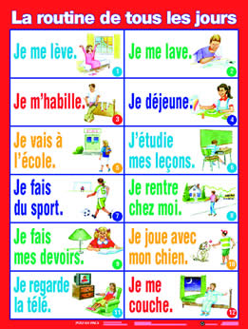
- hur dags lägger du dig?
- jag lägger mig klockan 23.30 och du?
- jag lägger mig klockan 21.45
- när vaknar du?
- jag vaknar ungefär klockan 06.00
- när går du upp?
- jag går ofta upp klockan 06.30 och du, när går du upp?
- jag går alltid upp klockan 07.15
- vad gör du sedan?
- jag duschar och ibland badar jag
- jaha, jag tvättar mig bara
- och sedan borstar jag tänderna och sedan klär jag på mig
- jag äter frukost först, sedan borstar jag tänderna
- och sedan kammar jag mig och sminkar mig
- vad gör du på lördagarna då?
- jag roar mig på fredag kväll så jag sover länge på lördagarna
- hur dags går du upp då?
- jag vet inte; ibland vaknar jag klockan 09.00
- jag somnar ofta sent

kamma sig | tvätta sig | stiga upp
vakna | lägga sig | bada
duscha | borsta tänderna | skynda sig
raka sig | sminka sig | klä på sig
klä av sig | somna | torka sig
roa sig | ha tråkigt (tråka sig) | klara sig

- hon klarar sig själv
- har du tråkigt?
- de klär av sig
- hon rakar sig
- jag torkar mig


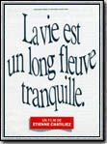
QUELQUES VERBES 1

voir

- tu...............l’homme là-bas ?
- non, je ne le..............pas
- vous....................qu’on a changé de voiture ?
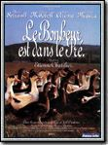
- il ne...............pas grand’chose
- on va..................le dernier film de Chabrol ce soir
- tu as.................le dernier film de Chatiliez ?
- on se...............demain
- ils..................tout
- je ne................pas ce que tu veux dire
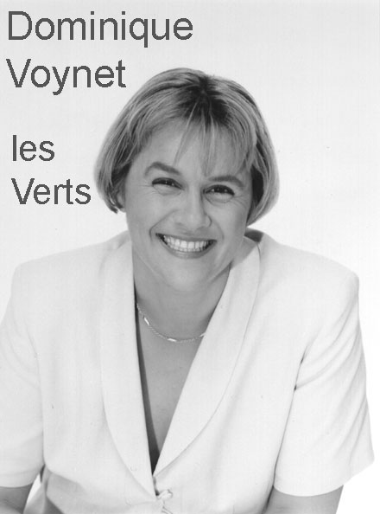
- ça se........................

dire

- qu’est-ce que tu.................. ?moi, je ne................rien
- ils.......................des bêtises
- ça vous................d’aller au cinéma ?
- il a..................beaucoup de choses
- alors, que......................-vous ?
- on ne....................rien
- il ne comprend pas ce que nous................................
- il faut...................la vérité !
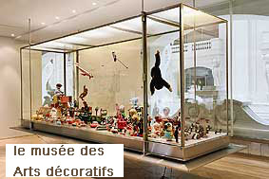
- ..................-moi si tu ne vas pas bien
- voilà ce qu’ils ont......................

croire

- tu....................aux fantômes ?
- on te..................
- je ne te......................pas
- vous......................que ce sera possible ?
- il ne me......................jamais
- nous........................que c’est grave
- qu’est-ce que tu...................... ?
- je ne l’ai pas....................
- je ne veux pas......................aux sondages
- je.........................que c’était vrai
vouloir
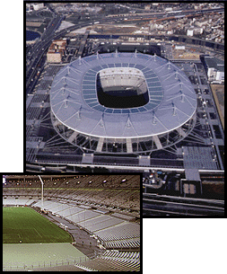
- ils ne................................rien faire
- qu’est-ce que tu...................... ?
- je..........................une glace, s’il vous plaît
- si on......................, on peut
- vous...............................venir ce soir ?
- je ne........................pas être malade
- il t’en.......................baucoup
- nous...........................partir aujourd’hui
- il.....................une banane

- tu......................goûter ?
faire

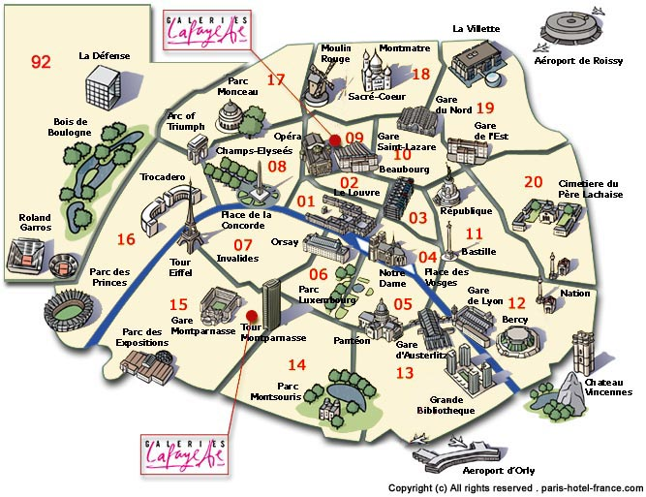
- que..................................-vous ?
- on ne........................rien
- il......................beau
- ils.....................le ménage
- qu’est-ce que tu as....................ce week-end ?
- je n’ai rien..........................
- nous..............................un petit gâteau
- tu...................souvent la vaisselle ?
- j’espère qu’il........................chaud demain
- on le dit, on le........................(kommer att göra det)

se réveiller

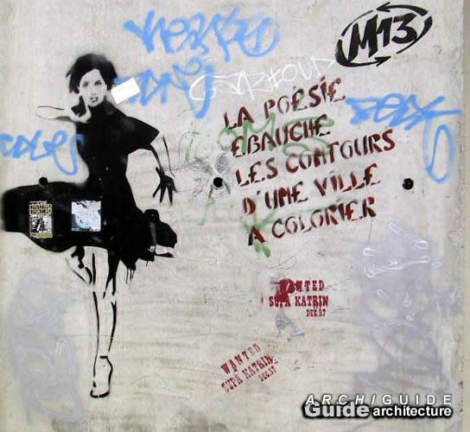
- je.............................................................
- tu............................................................à quelle heure le matin?
- il.............................................................facilement
- vous....................................................................à quelle heure ?
- ce matin, je.....................................................................à 06.00
- tu.........................................................................tôt ce matin !
- nous...................................................................toujours à 07.20
- mes cousins............................................................souvent trop tard
- elle.............................................................quand elle a faim
- hier, vous...................................................................................avant moi

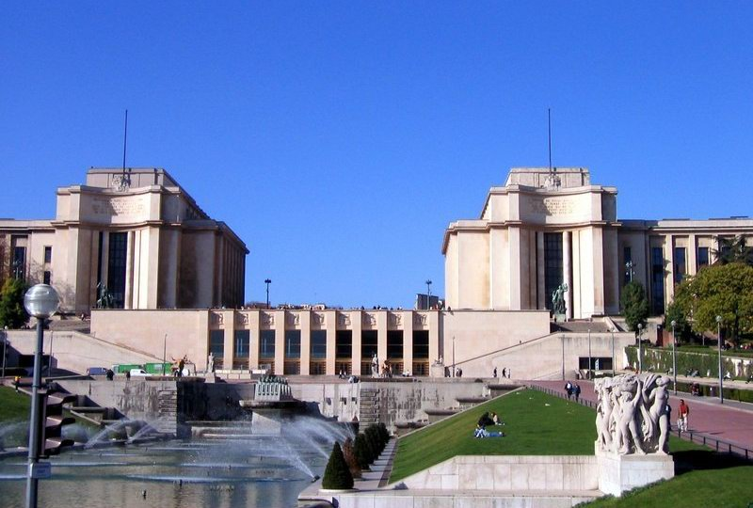
vermine; dialogue

- säg att du har en röd keps
- säg att kompisens keps är fin
- säg att du har blött den i grisfett
- säg att det är därför lukten är så hemsk
- fråga om inte kompisen gillar lukten av grisfett
- svara att det är äcklande
- säg att du har många småkryp i håret också
- säg att det kryllar av smådjur under kepsen
- säg att du kan göra en huvudbonad åt kompisen
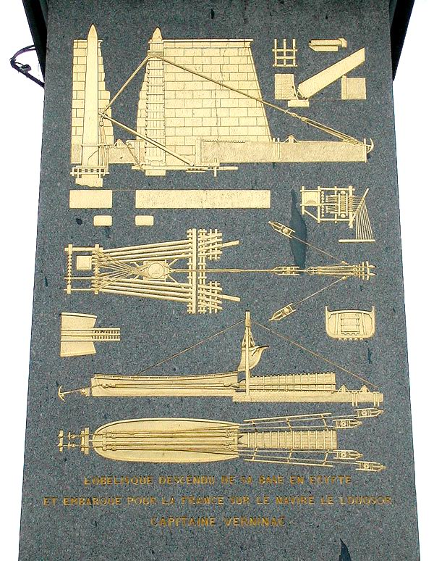
- svara att det vill du gärna
- säg att du kan dekorera kompisens hår med grönsaker
- svara att du inte tycker om grönsaker
- säg att du kan dekorera med bananer och päron
- säg att det var en bra idé
- säg att du kan färga kompisens hår också
- säg att du gillar rosa
- säg att nu tillsätter du mjölet i kompisens hår
- svara att det är jättebra
- säg att nu doppar du håret i kofett
- säg att du älskar kofett
- säg att det hoppas du verkligen
- säg att det är sant
- svara att du är kompisens favoritfrisör
- säg att du vill ha en hög huvudbonad
- säg att kompisen måste sova på en stol
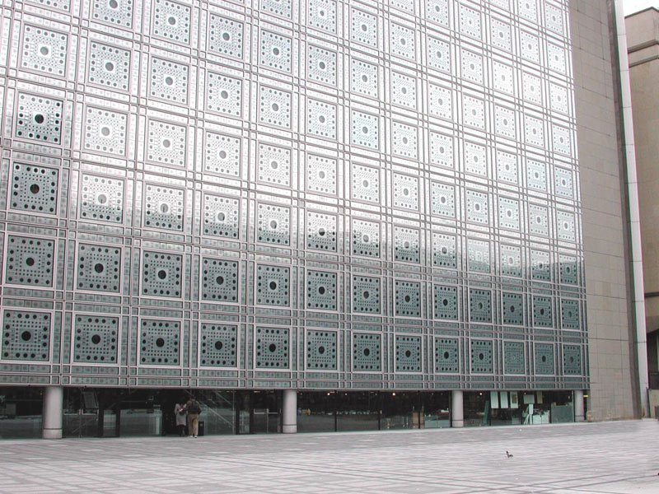
- fråga varför
- svara att annars förstör kompisen huvudbonaden
- fråga om det är farligt
- säg att kompisen måste undvika aporna (des singes)
- fråga varför
- svara att apor gillar bananer
- säg att du förstår
- säg att nu var det klart
- tacka kompisen så mycket
- säg att det var så lite så
- fråga hur mycket det kostar
- svara att det är gratis
DELF 48-50 Je cherche; prénom……………………………..résultat……………..sur 48
var ligger….?
det är längst bort/i botten av
det är på avdelningen för kläder
ni tar motorvägen riktning Lyon
ni fortsätter rakt fram
var kan jag hitta ett postkontor?
vad har jag gjort av mina franskböcker?
det är på andra sidan av gatan
det är bakom banken
jag ser inte stationen
ni går längs Seinefloden
ni går förbi en stor gul byggnad
i samma riktning
ni följer riktningen Marseille
ni kommer till ett rödljus
en korsning
det är till vänster, nej till höger
var har jag lagt mina glasögon?
det är framför skolan
det är före snabbköpet
jag vet inte längre var jag har lagt…………..
ni går över bron
ni kommer att se ett stort torg
det är precis bakom er
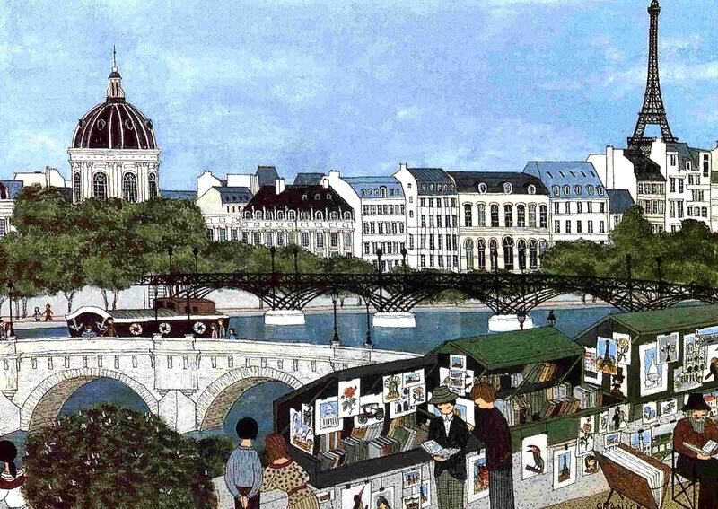
DELF 48-50 Je cherche; dialogue

- i bokhandeln letar du efter en bok av Anna Gavalda
- svara att det är längst in i butiken
- säg att du hittar inte Gavaldas böcker
- säg att de är precis bakom kunden
- fråga vilken som är Gavaldas senaste bok
- svara att det är boken som är bredvid
- säg att du inte ser
- säg att den heter "Tillsammans det är allt" och den är precis framför kunden
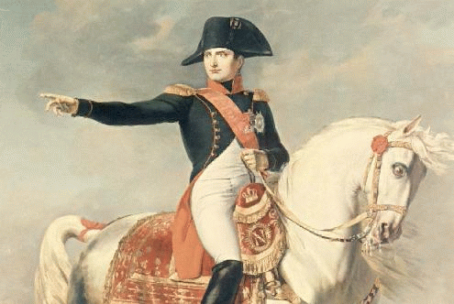
- säg att nu har du hittat den
- fråga vad den kostar
- svara att den kostar 2 euro
- säg att det var dyrt
- svara att den finns i pocket också (livre de poche)
- fråga var då
- svara att den finns på pocketavdelningen…
- svara att det förstår du men att du inte vet var pocketavdelningen ligger
- svara att kunden ska gå längs romanerna och sedan gå förbi serieavdelningen
- säg att det är svårt
- säg att pocketavdelningen är precis efter den stora kassan (une caisse)
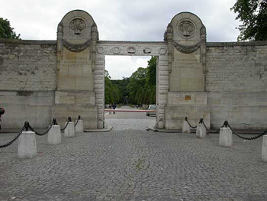
- nu hittar du inte boken du tog nyss; fråga var du har lagt Gavaldas bok
- svara att du inte vet var kunden har lagt boken
- säg att du är så dum
- säg att du glömmer också bort saker ibland
- säg att nu vet du
- fråga nyfiket var kunden har lagt boken
- svara att du har lagt den under en annan bok
- säg att det var bra
- avsluta samtalet så normalt ni kan…………..

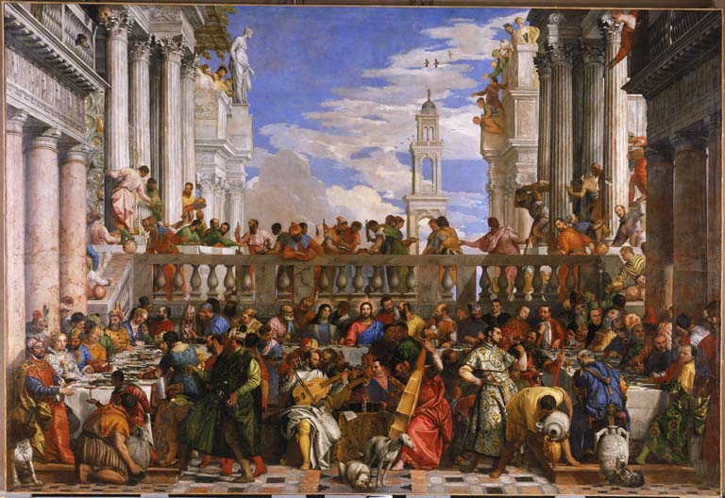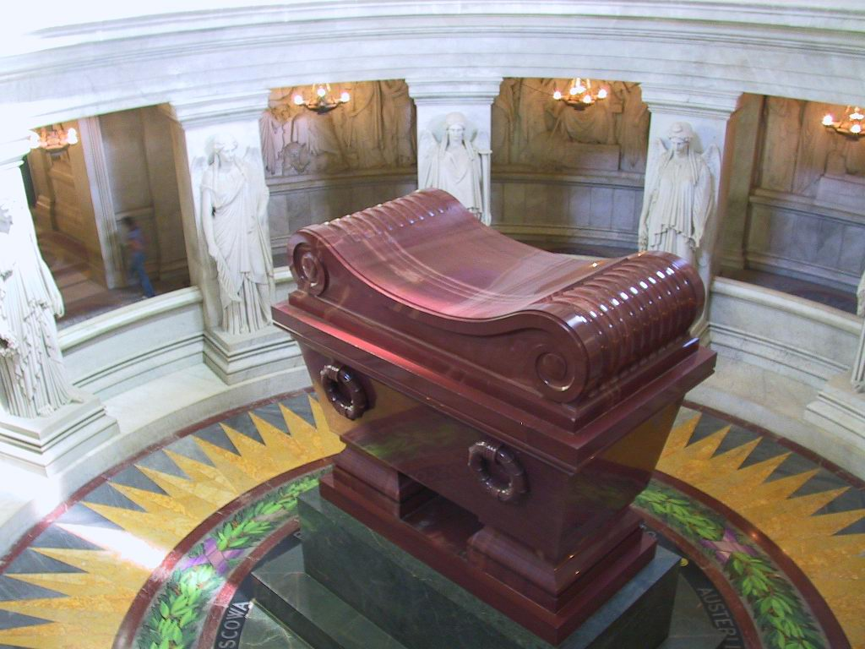
Belfort;
Bartholdi har gjort Frihetsgudinnan i USA
det var en gåva
den symboliserar vänskapen mellan USA och Frankrike
Eiffel har gjort innerdelen av statyn
Bartholdi är en mycket känd skulptör
han har gjort ett lejon också i staden Belfort
